******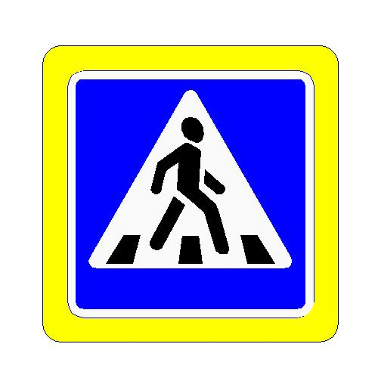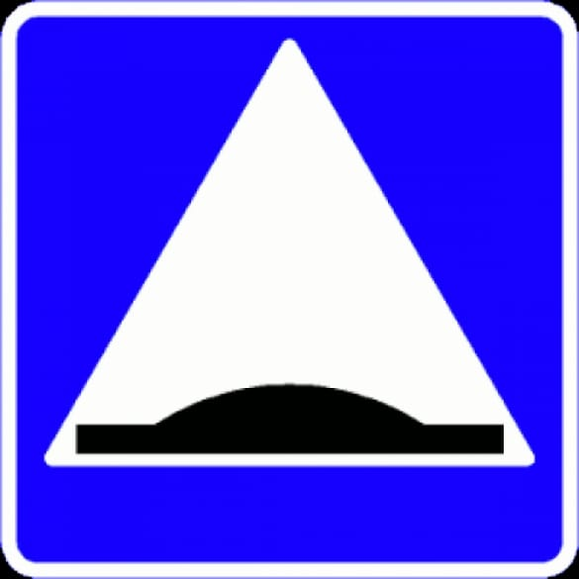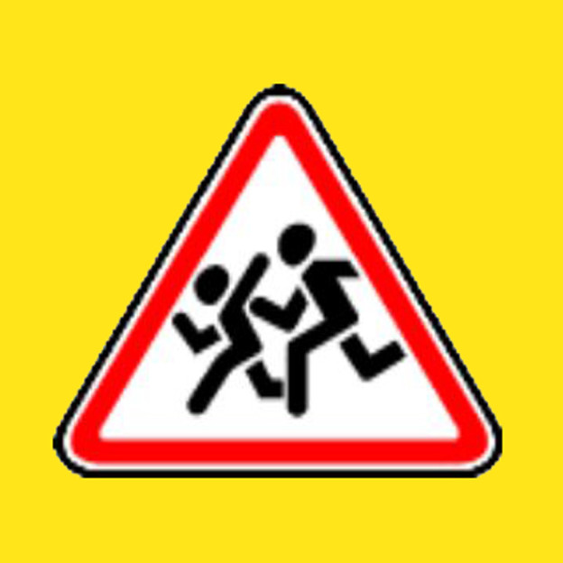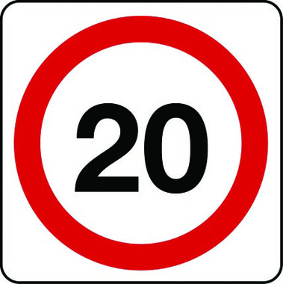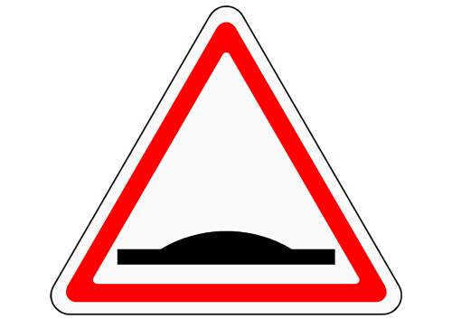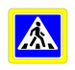************2. Схема организации дорожного движения в непосредственной близости от муниципального бюджетного дошкольного образовательного учреждения «Детский сад №37» с размещением соответствующих технических средств организации дорожного движения, маршрутов движения детей и расположения парковочных мест**

ул.Юбилейная

**ул. Спортивная**

**МБДОУ**

**№ 37**

хоз.двор